Zadanie 1

Na wykresie wyświetl wykres liniowy funkcji f(x) = 1/x dla x ϵ [1, 20]. Dodaj etykietę do linii wykresu i wyświetl legendę. Dodaj odpowiednie etykiety do osi wykresu (‘x’, ’f(x)’) oraz ustaw zakres osi na (0, 1) oraz (1, długość wektora x).

Zadanie 2

Zmodyfikuj wykres z zadania 1 tak, żeby styl wykresu wyglądał tak jak na poniższym zrzucie ekranu.

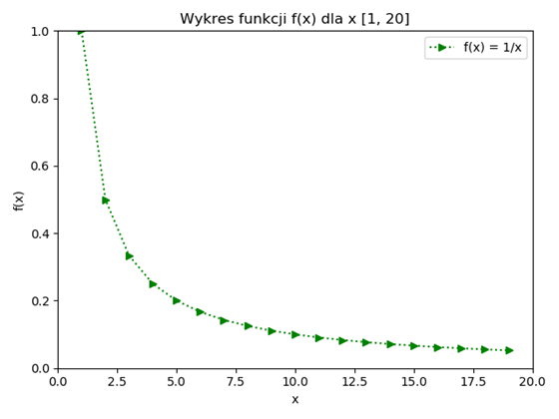

Zadanie 3

Na jednym wykresie wygeneruj wykresy funkcji sin(x) oraz cos(x) dla x ϵ [0, 30] z krokiem 0.1. Dodaj etykiety i legendę do wykresu.

Zadanie 4

Dodaj drugi wykres funkcji sinus do zadania 3 i zmodyfikuj parametry funkcji, tak aby osiągnąć efekt podobny do tego na poniższym zrzucie ekranu.

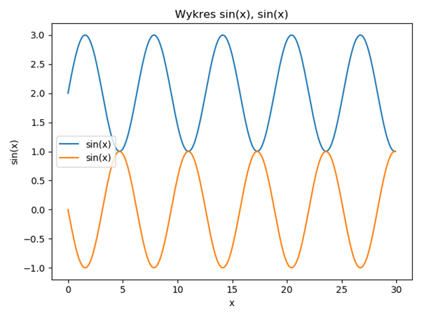

Zadanie 5

Korzystając ze zbioru danych Iris (https://archive.ics.uci.edu/ml/datasets/iris) wygeneruj wykres punktowy, gdzie wektor x to wartość ‘sepal length’ a y to ‘sepal width’, dodaj paletę kolorów c na przykładzie listingu 6 a parametr s niech będzie wartością absolutną z różnicy wartości poszczególnych elementów wektorów x oraz y.

Zadanie 6

Korzystając z biblioteki pandas wczytaj zbiór danych z narodzinami dzieci przedstawiony w lekcji 8. Następnie na jednym płótnie wyświetl 3 wykresy (jeden wiersz i 3 kolumny). Dodaj do wykresów stosowne etykiety. Poustawiaj różne kolory dla wykresów.

1 wykres – wykres słupkowy przedstawiający ilość narodzonych dziewczynek i chłopców w całym okresie.

2 wykres – wykres liniowy, gdzie będą dwie linie, jedna dla ilości urodzonych kobiet, druga dla mężczyzn dla każdego roku z osobna. Czyli y to ilość narodzonych kobiet lub mężczyzn (dwie linie), x to rok.

3 wykres – wykres słupkowy przedstawiający sumę urodzonych dzieci w każdym roku.

Zadanie 7

Korzystając z pliku zamówienia.csv (Pandas) policz sumy zamówień dla każdego przedawcy i wyświetl wykres kołowy z procentowym udziałem każdego sprzedawcy w ogólnej sumie zamówień. Poszukaj w Internecie jak dodać cień do takiego wykresu i jak działa atrybut ‘explode’ tego wykresu. Przetestuj ten atrybut na wykresie.